Приложение 1
к распоряжению Исполнительного комитета
города Нижнекамск

от 22.01.2021 №11

Схема размещения мест (площадок) накопления твердых коммунальных отходов на территории города Нижнекамск

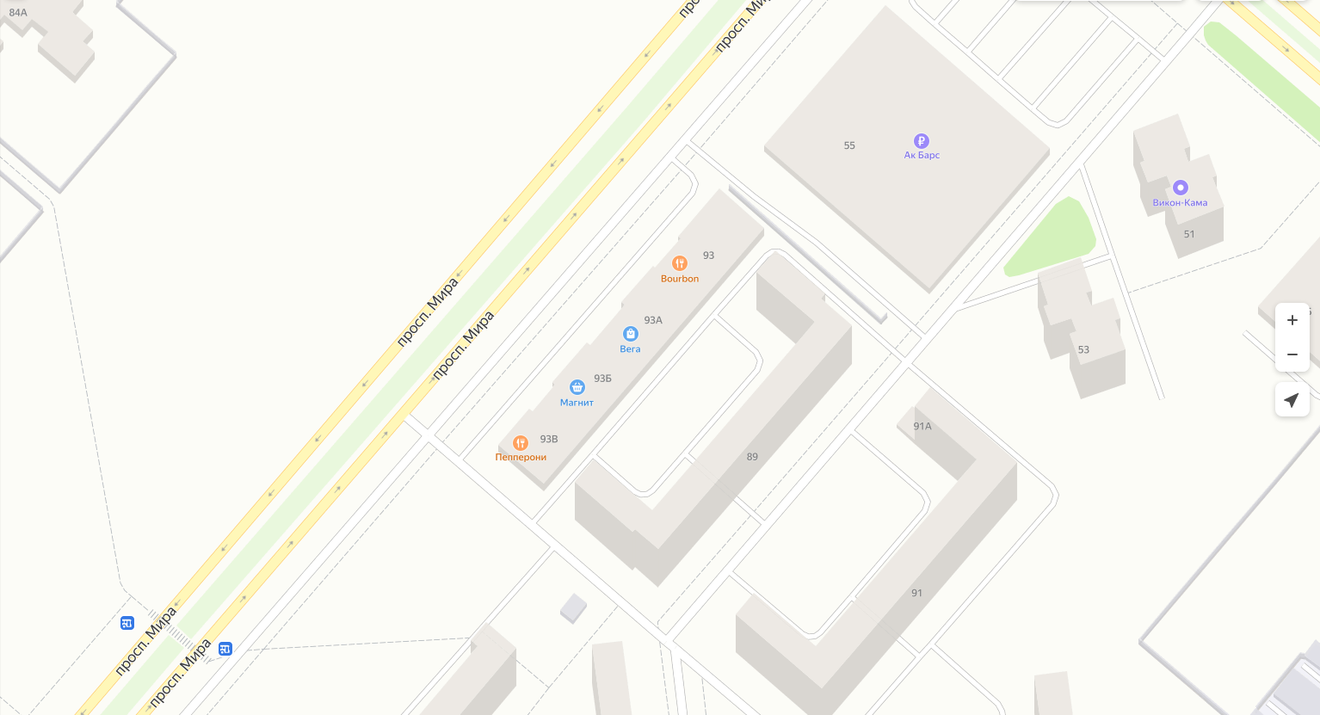

Адрес расположения: г. Нижнекамск, пр. Мира, д. 93в
(55.637177 51.794278)

Организация-балансодержатель: ИП Асанов Алексей Юрьевич.
Пункт в Реестре мест (площадок) накопления твердых коммунальных отходов на территории муниципального образования «Город Нижнекамск» Нижнекамского муниципального района Республики Татарстан: 2.11.

- место (площадка) накопления ТКО

Приложение 2
к распоряжению Исполнительного комитета
города Нижнекамск

от 22.01.2021 №11

Схема размещения мест (площадок) накопления твердых коммунальных отходов на территории города Нижнекамск

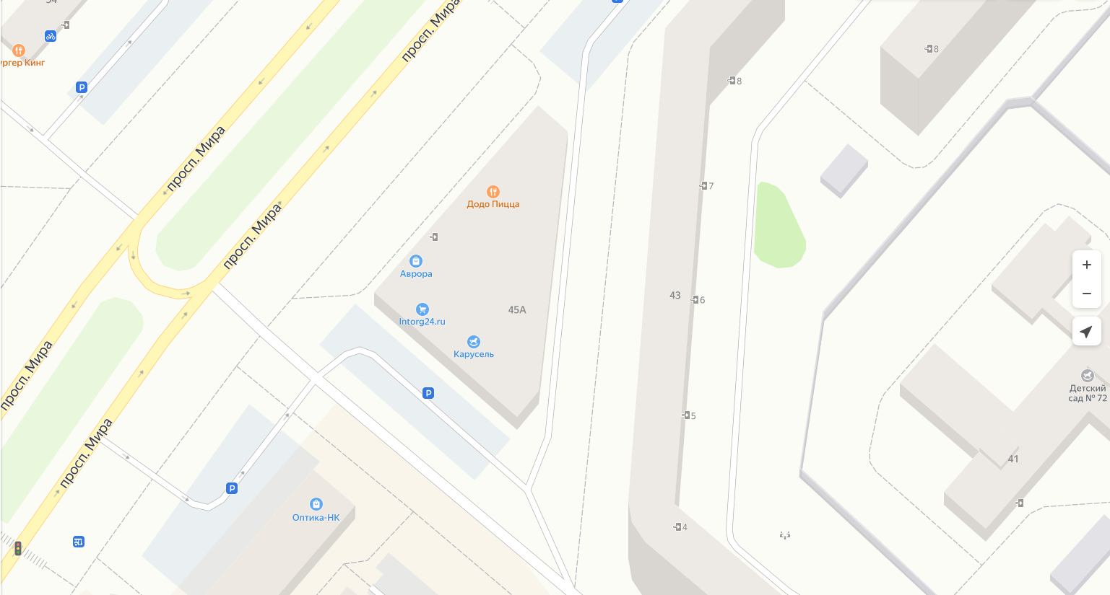

Адрес расположения: г. Нижнекамск, пр. Мира, д. 45а
(55.647036 51.808935)

Организация-балансодержатель: ИП Асанов Алексей Юрьевич.
Пункт в Реестре мест (площадок) накопления твердых коммунальных отходов на территории муниципального образования «Город Нижнекамск» Нижнекамского муниципального района Республики Татарстан: 2.12.

- место (площадка) накопления ТКО

